Алгоритм инсталляции программного обеспечения
- Скачать установочный файл СКА Maxima с официального сайта.
(ссылка на скачивание https://maxima.sourceforge.io/windows-install.html).
- Запустить установочный .exe файл (maxima-5.46.0-win64.exe).
- Следовать инструкции инсталлятора.
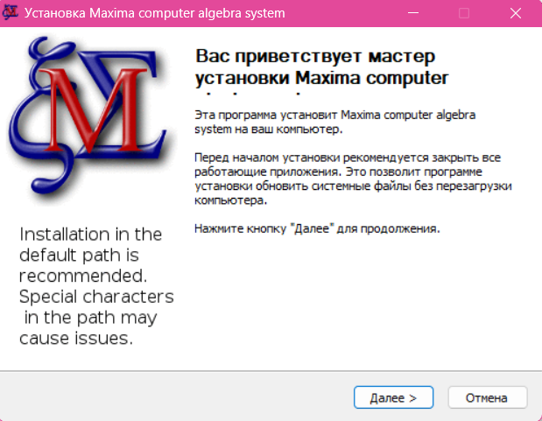

- Выбрать путь установки программы.
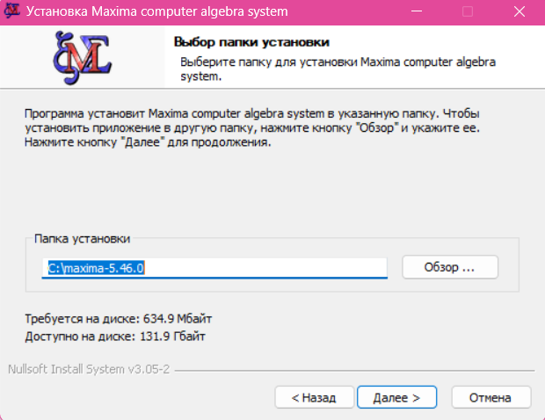

- Дождаться завершения установки.
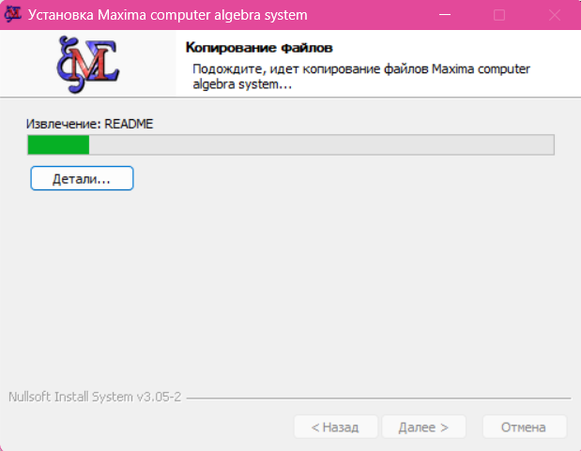

- По завершению установки появится ярлык для запуска приложения.

